http://bdimg.share.baidu.com/static/images/r6.gif

[**重装系统网**](http://www.chongzhuangxitong.com/)

* [GPT分区改MBR分区视频教程。](http://www.chongzhuangxitong.com/gpt-to-mbr)
* [Win7教程](http://www.chongzhuangxitong.com/windows7)
* [XP教程](http://www.chongzhuangxitong.com/xp)
* [关于我们](http://www.chongzhuangxitong.com/about)
* [友情链接](http://www.chongzhuangxitong.com/link)
* [如何用U盘安装系统XP/Win7](http://www.chongzhuangxitong.com/upan)

窗体顶端



窗体底端

订阅

**最新消息：**【组图】怎样用U盘装系统步骤详细教程（XP/Win7 适合新手）,教程地址：<http://www.chongzhuangxitong.com/upan>

[联想ThinkPad E580 设置U盘启动教程，重装系统](http://www.chongzhuangxitong.com/20181025/1278.html)

[Thinkpad](http://www.chongzhuangxitong.com/category/notebook/thinkpad)  [admin](http://www.chongzhuangxitong.com/author/admin)  2018-10-25  17452浏览  [0评论](http://www.chongzhuangxitong.com/20181025/1278.html#respond)

**联想ThinkPad E580笔记本装win7系统bios设置步骤（安装WIN7重要一步）、**

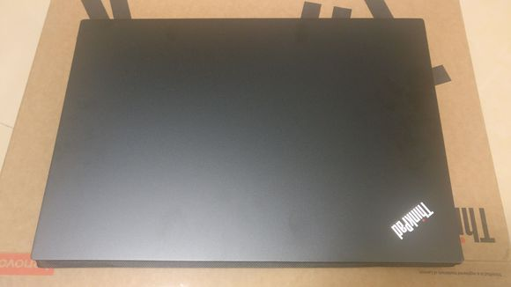

1、重启笔记本按F12，按TAB键切换栏目到”App Menu”，然后选择”setup”进入BIOS设置，或是看到lenovo或ThinkPad标识后多次按Enter回车，听到报警声后等待下一画面，然后按F1或Fn+ F1进入BIOS主界面。如下图所示；

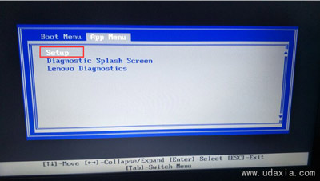

1、按→方向键移动到Security，将secure boot改成disabled，关闭安全启动，如下图所示；

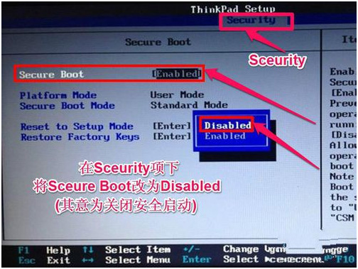

2、选择startup,在UEFI/legac boot priority下，设置为Legacy First(传统模式优先)。

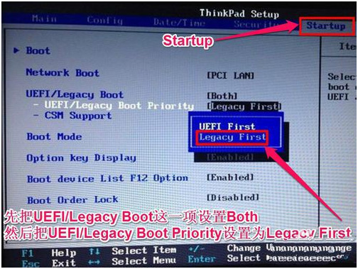

3、在Restart下，选择OS Optimized Defaults回车，改成Disabled或Other OS，接着选择Load Setup Defaults回车进行加载,然后按F10保存设置。

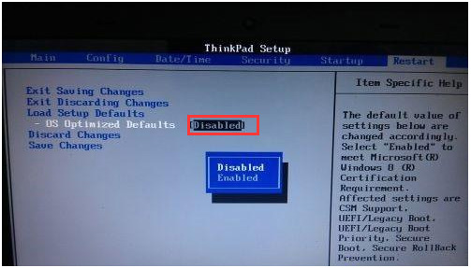

4、保存设置后自动重启进入LOGO画面时，一直按F12，选择U盘启动，如下图所示；

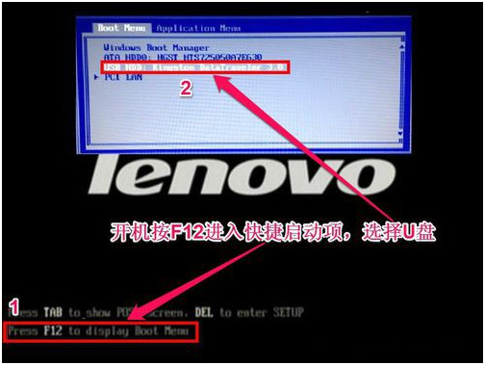

转载请注明：[重装系统网](http://www.chongzhuangxitong.com/) » [联想ThinkPad E580 设置U盘启动教程，重装系统](http://www.chongzhuangxitong.com/20181025/1278.html)

|  |  |
| --- | --- |
|  |  |

继续浏览有关 [BIOS](http://www.chongzhuangxitong.com/tag/bios) 的文章

分享此文到：更多[0](http://www.chongzhuangxitong.com/20181025/1278.html" \o "累计分享0次)

上一篇 [惠普PAVILION 15 BIOS设置U盘启动教程](http://www.chongzhuangxitong.com/20181025/1192.html)[C388A硒鼓手动添加墨粉详细图文教程。适用HP1007/1008/M1136等打印机](http://www.chongzhuangxitong.com/20181025/1420.html) 下一篇

与本文相关的文章

* [[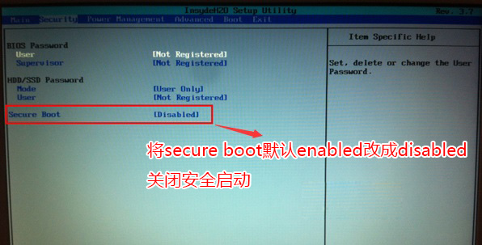](http://www.chongzhuangxitong.com/20190311/2220.html)  
  东芝笔记本U盘重装系统BIOS设置教程（适合8代cpu系列型号 Z30-C,R30-C等）](http://www.chongzhuangxitong.com/20190311/2220.html)
* [[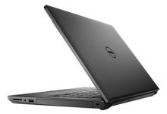](http://www.chongzhuangxitong.com/20190108/2058.html)  
  戴尔3567-r1525b笔记本怎么用U盘启动装系统？](http://www.chongzhuangxitong.com/20190108/2058.html)
* [[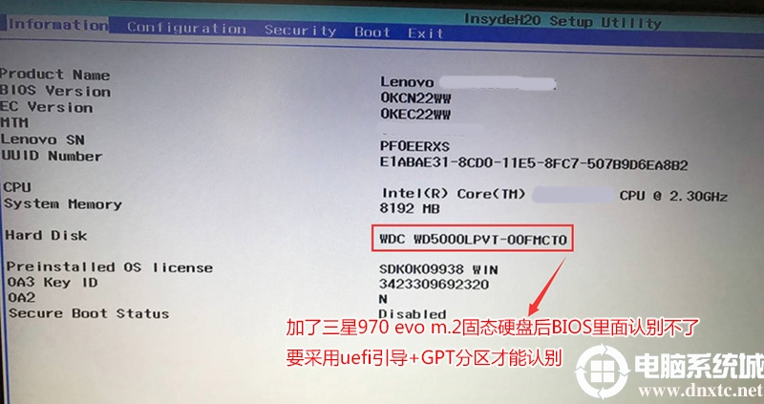](http://www.chongzhuangxitong.com/20190103/1762.html)  
  联想V330改装Win7 Bios设置教程](http://www.chongzhuangxitong.com/20190103/1762.html)
* [[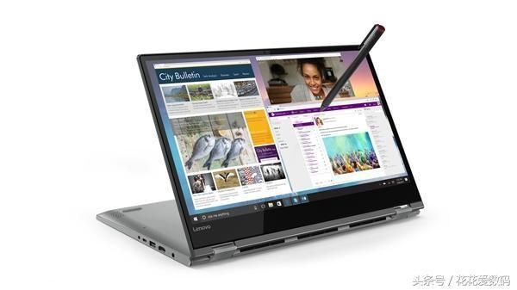](http://www.chongzhuangxitong.com/20181113/1661.html)  
  联想Yoga 530笔记本重装win10系统BIOS设置步骤](http://www.chongzhuangxitong.com/20181113/1661.html)

窗体顶端

http://2.gravatar.com/avatar/?s=28&d=http%3A%2F%2Fwww.chongzhuangxitong.com%2Fwp-content%2Fthemes%2Fd8%2Fimg%2Fdefault.png&r=g

发表我的评论



 提交评论

 表情

窗体底端

推荐

分类目录

* [主板品牌](http://www.chongzhuangxitong.com/category/zhuban)
  + [七彩虹](http://www.chongzhuangxitong.com/category/zhuban/7caihong)
  + [华南](http://www.chongzhuangxitong.com/category/zhuban/%e5%8d%8e%e5%8d%97)
  + [华擎](http://www.chongzhuangxitong.com/category/zhuban/huaqing)
  + [华硕](http://www.chongzhuangxitong.com/category/zhuban/huashuo)
  + [技嘉](http://www.chongzhuangxitong.com/category/zhuban/gigabyte)
  + [昂达](http://www.chongzhuangxitong.com/category/zhuban/angda)
  + [映泰](http://www.chongzhuangxitong.com/category/zhuban/yingtai)
* [平板电脑](http://www.chongzhuangxitong.com/category/pingban)
* [打印机](http://www.chongzhuangxitong.com/category/dayinji)
  + [喷墨打印机](http://www.chongzhuangxitong.com/category/dayinji/penmo)
  + [复印机](http://www.chongzhuangxitong.com/category/dayinji/fuyinji)
  + [激光打印机](http://www.chongzhuangxitong.com/category/dayinji/jiguang)
* [电脑](http://www.chongzhuangxitong.com/category/pc)
  + [图标变乱](http://www.chongzhuangxitong.com/category/pc/tubiao)
  + [开机黑屏](http://www.chongzhuangxitong.com/category/pc/heiping)
  + [数据恢复](http://www.chongzhuangxitong.com/category/pc/huifu)
  + [无法上网](http://www.chongzhuangxitong.com/category/pc/shangwang)
  + [没有声音](http://www.chongzhuangxitong.com/category/pc/wusheng)
  + [电脑中毒](http://www.chongzhuangxitong.com/category/pc/zhongdu)
  + [电脑卡慢](http://www.chongzhuangxitong.com/category/pc/kaman)
  + [电脑常识](http://www.chongzhuangxitong.com/category/pc/diannaochangshi)
  + [电脑蓝屏](http://www.chongzhuangxitong.com/category/pc/lanping)
  + [硬盘分区](http://www.chongzhuangxitong.com/category/pc/fenqu)
  + [系统设置](http://www.chongzhuangxitong.com/category/pc/shezhi)
  + [自动关机](http://www.chongzhuangxitong.com/category/pc/guanji)
  + [重装系统](http://www.chongzhuangxitong.com/category/pc/xitong)
  + [隐藏文件](http://www.chongzhuangxitong.com/category/pc/yincangwenjian)
* [科技新闻](http://www.chongzhuangxitong.com/category/internet)
* [笔记本](http://www.chongzhuangxitong.com/category/notebook)
  + [Acer宏基](http://www.chongzhuangxitong.com/category/notebook/acer)
  + [msi微星](http://www.chongzhuangxitong.com/category/notebook/msi)
  + [Thinkpad](http://www.chongzhuangxitong.com/category/notebook/thinkpad" \o "Thinkpad系列笔记本重装系统详细教程。)
  + [东芝](http://www.chongzhuangxitong.com/category/notebook/toshiba)
  + [华为](http://www.chongzhuangxitong.com/category/notebook/huawei)
  + [华硕](http://www.chongzhuangxitong.com/category/notebook/asus)
  + [小米](http://www.chongzhuangxitong.com/category/notebook/xiaomi)
  + [惠普](http://www.chongzhuangxitong.com/category/notebook/hp)
  + [戴尔](http://www.chongzhuangxitong.com/category/notebook/dell)
  + [技嘉](http://www.chongzhuangxitong.com/category/notebook/%e6%8a%80%e5%98%89)
  + [神舟](http://www.chongzhuangxitong.com/category/notebook/hasee)
  + [索尼](http://www.chongzhuangxitong.com/category/notebook/sony)
  + [联想](http://www.chongzhuangxitong.com/category/notebook/lenovo)
  + [苹果](http://www.chongzhuangxitong.com/category/notebook/%e8%8b%b9%e6%9e%9c)

随机文章

* [玩吃鸡遇到0x00000fe0内存错误的情况怎么办？2019-03-14](http://www.chongzhuangxitong.com/20190314/2395.html)
* [苹果AIR系列mac os x重装系统教程（适用原版系统）2015-05-25](http://www.chongzhuangxitong.com/20150525/660.html)
* [小米游戏本 | 笔记本Air 13.3″ 四核 | 笔记本Air 12.5″ | 笔记本Pro 15.6″BIOS设置2019-01-06](http://www.chongzhuangxitong.com/20190106/1995.html)
* [华硕n551 U盘启动重装系统BIOS设置2019-01-06](http://www.chongzhuangxitong.com/20190106/1943.html)
* [Steam PC平台游戏玩家都是些什么配置？2019-10-18](http://www.chongzhuangxitong.com/20191018/2830.html)
* [惠普打印机JET2132加墨水方法教程2018-10-08](http://www.chongzhuangxitong.com/20181008/979.html)
* [微星gt73重装系统 U盘启动方法教程。2019-01-07](http://www.chongzhuangxitong.com/20190107/2047.html)
* [在Windows计算机上修复0x8024401c错误的五种方法2018-10-09](http://www.chongzhuangxitong.com/20181009/1007.html)
* [怎么看windows系统是32位还是64位的？2019-03-22](http://www.chongzhuangxitong.com/20190322/2418.html)
* [新买笔记本电脑内存与硬盘如何选购？2019-10-18](http://www.chongzhuangxitong.com/20191018/2839.html)
* [联想ThinkPad R490笔记本重装win10系统及BIOS设置步骤2019-03-27](http://www.chongzhuangxitong.com/20190327/2427.html)
* [浏览器提示SSL证书过期解决办法！2013-01-31](http://www.chongzhuangxitong.com/20130131/244.html)
* [步骤四：U盘安装Ghost XP或Ghost win7操作系统过程。2013-03-0611条评论](http://www.chongzhuangxitong.com/20130306/272.html)
* [戴尔Latitude 7214笔记本U盘重装系统BIOS设置教程。2018-10-26](http://www.chongzhuangxitong.com/20181026/1208.html)
* [华硕V587UN怎么设置bios启动？2019-03-13](http://www.chongzhuangxitong.com/20190313/2271.html)

版权所有，保留一切权利！ © 2019 [重装系统网](http://www.chongzhuangxitong.com/)　Theme

[站长统计](https://www.cnzz.com/stat/website.php?web_id=2904678" \o "站长统计" \t "_blank)